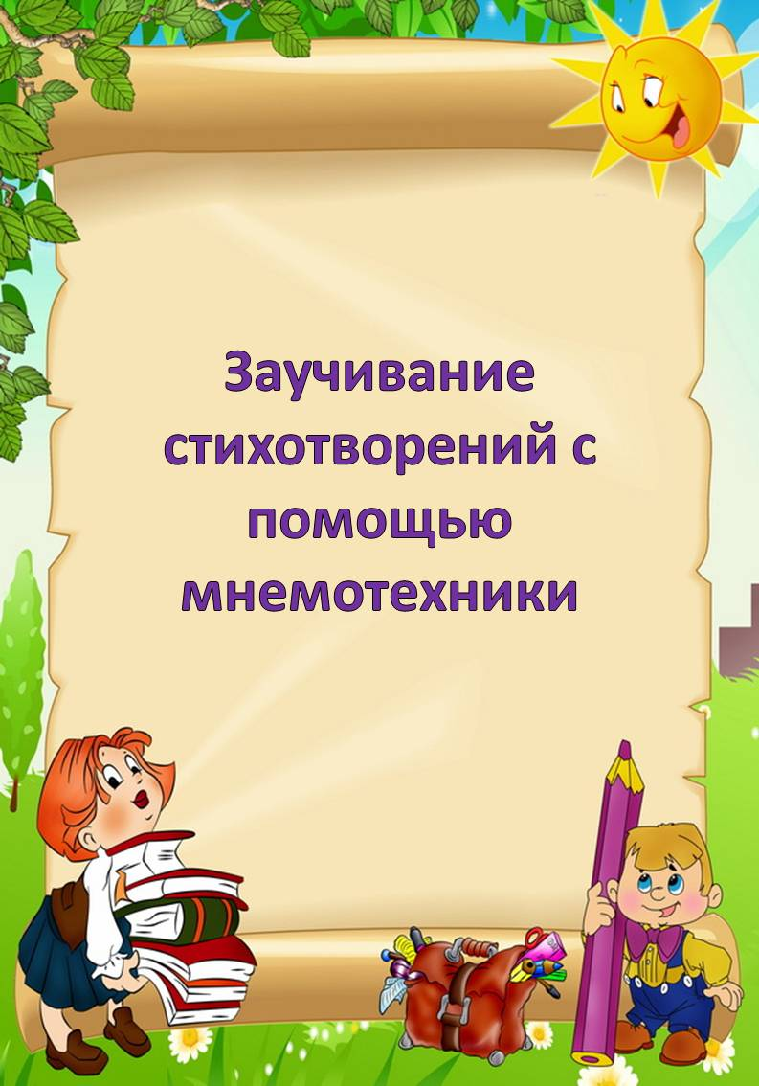

Мнемотаблицы особенно эффективны при разучивании стихотворений. Использование опорных рисунков для обучения заучиванию стихотворений увлекает детей, превращает занятие в игру.

Этапы работы над стихотворением:

1. Взрослый выразительно читает стихотворение.
2. Взрослый сообщает, что это стихотворение ребенок будет учить наизусть. Затем еще раз читает стихотворение с опорой на мнемотаблицу.
3. Взрослый задает вопросы по содержанию стихотворения, помогая ребенку уяснить основную мысль.
4. Взрослый выясняет, какие слова непонятны ребенку, объясняет их значение в доступной для ребенка форме.
5. Взрослый читает отдельно каждую строчку стихотворения. Ребенок повторяет ее с опорой на мнемотаблицу.
6. Ребенок рассказывает стихотворение с опорой на мнемотаблицу.

Знаю много я игрушек...
Знаю много я игрушек,
С ними мне совсем не скучно:
Кубик, мяч, совок, сачок,
Мишка, лейка, флаг, бычок.
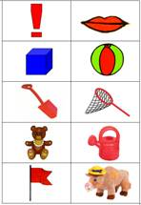
Мишка милый...
Мишка милый, мишка славный,
Косолапый и забавный.
Весь из плюша мишка сшит,
Ватой пышною набит.
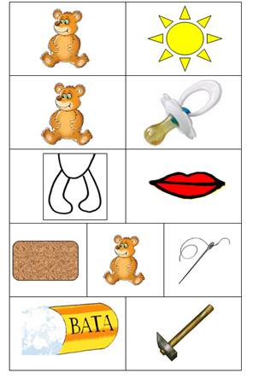
Потешка
Посуду мыть – палец болит,
Воду носить – палец болит,
Письмо писать – палец болит,
А суп готов – палец здоров.
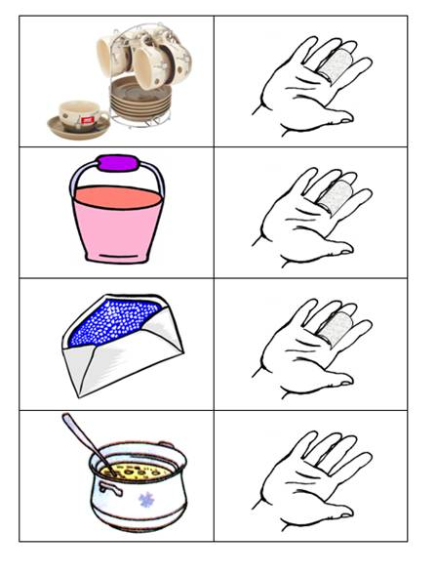
"Осень, осень"
Осень, осень к нам идет,
Что же осень нам несет?
Листики цветные,
Ягоды лесные,
Овощи к обеду,
Много туч на небе.
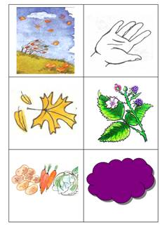
Нос, умойся!
Кран,
Откройся!
Нос,
Умойся!

Мойтесь
Сразу,
Оба
Глаза!

Мойтесь,
Уши,
Мойся,
Шейка!

Шейка, мойся
Хорошенько!

Мойся,
Мойся,
Обливайся!

Грязь,
Смывайся!
Грязь,
Смывайся!!!
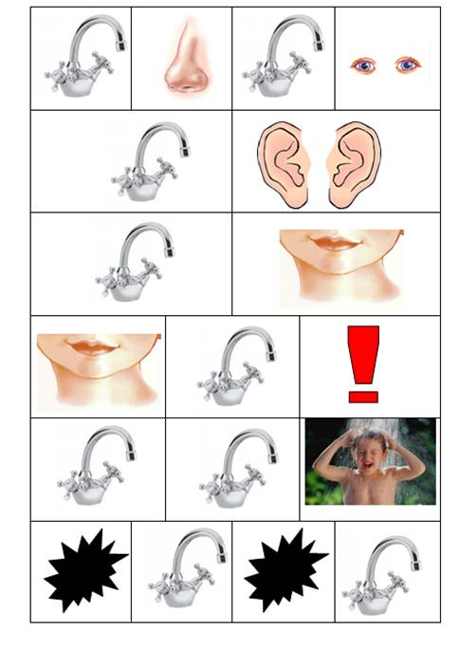
Листопад

Падают, падают листья,
В нашем саду листопад.
Желтые, красные листья
По ветру вьются, летят.
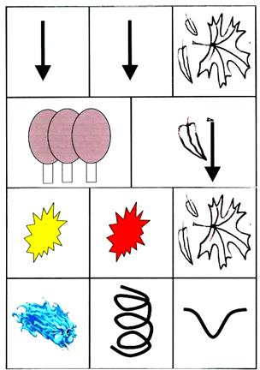
Вышла Маша на крыльцо
Вышла Маша на крыльцо:
Вот растет деревцо,
Вот растет другое,
Красиво какое!
Стала Машенька считать,
Насчитала ровно пять.
Все деревья эти
Сосчитайте, дети!
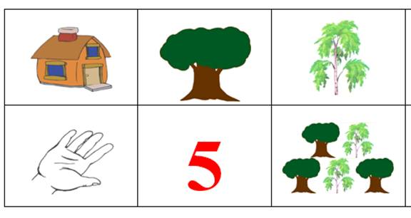
Ива
Возле речки у обрыва
Плачет ива, плачет ива.
Может, ей кого-то жалко?
Может, ей на солнце жарко?
Может, ветер шаловливый
За косичку дернул иву?
Может, ива хочет пить?
Может, нам пойти спросить?
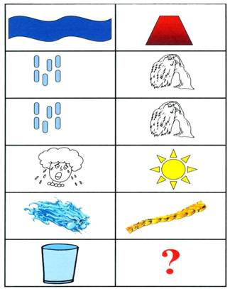
В руки овощи берем ...
В руки овощи берем,
Овощи на стол кладем.
Лук, морковка, кабачок,
Помидор, горох, лучок.

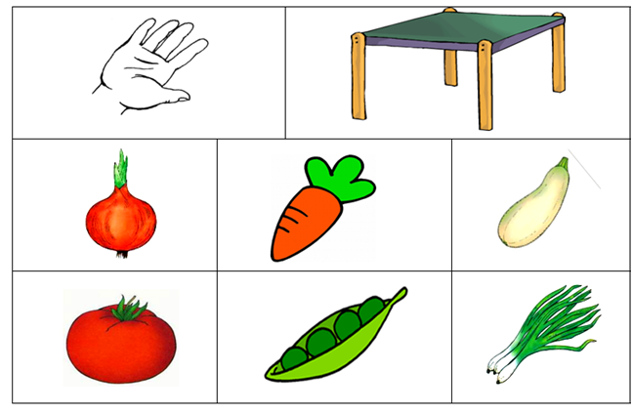

Хозяйка
Хозяйка однажды с базара пришла,
Хозяйка с базара домой принесла:
Картошку, капусту, морковь, горох,
Петрушку и свеклу, ох!
Накрытые крышкой, в душном горшке
Кипели, кипели в крутом кипятке:
Картошка, капуста, морковь, горох
Петрушка и свекла, ох!
И суп овощной оказался неплох!
(Ю. Тувим)

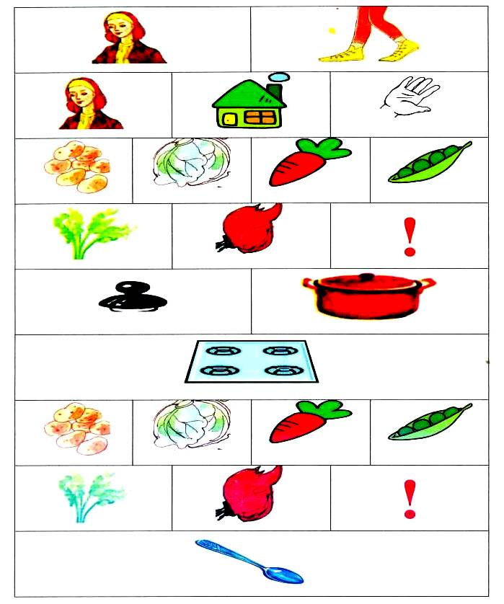

В руки фрукты мы берем ...
В руки фрукты мы берем
И в корзинку их кладем:
Слива, персик, апельсин,
Груша, киви, мандарин.
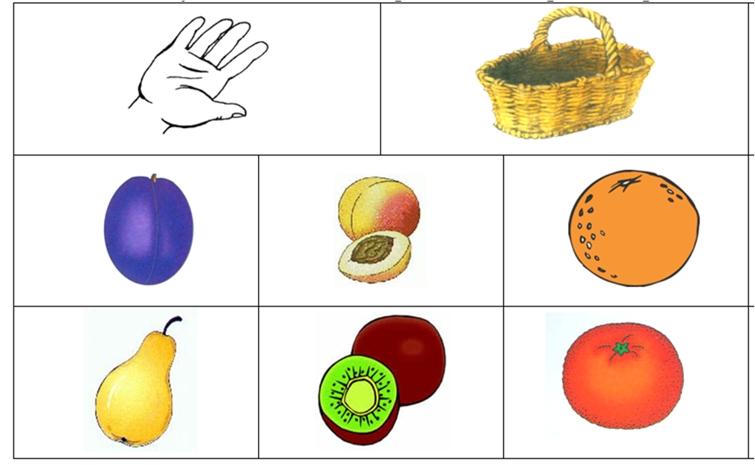
Компот
Будем мы варить компот,
Фруктов нужно много. Вот.
Будем яблоки крошить,
Грушу будем мы рубить.
Отожмем лимонный сок,
Слив положим и песок.
Варим, варим мы компот,
Угостим честной народ.
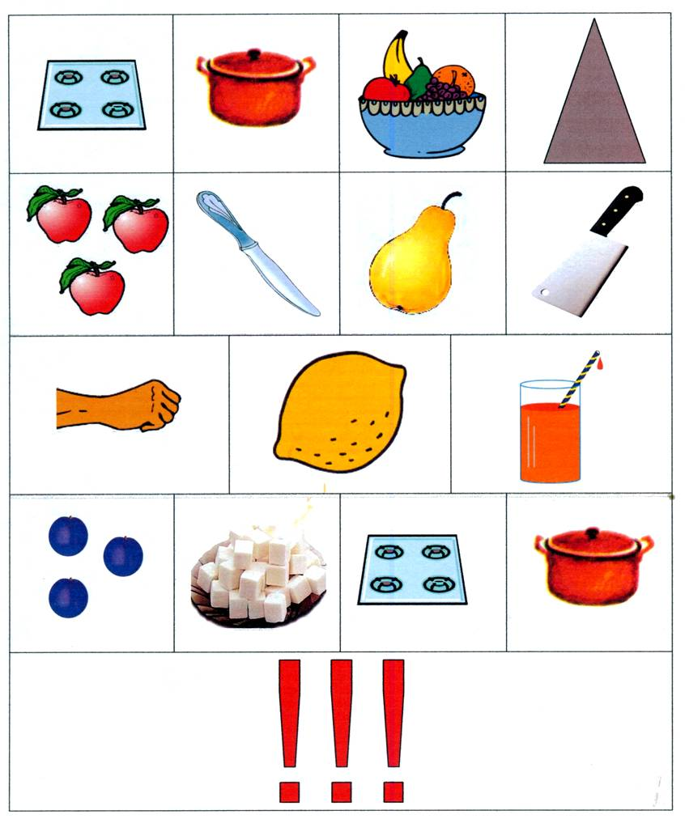

Раз, два, три, четыре, пять ...
Раз, два, три, четыре, пять.
Будем мы грибы искать.
Подберезовик, маслята,
Сыроежки и опята.
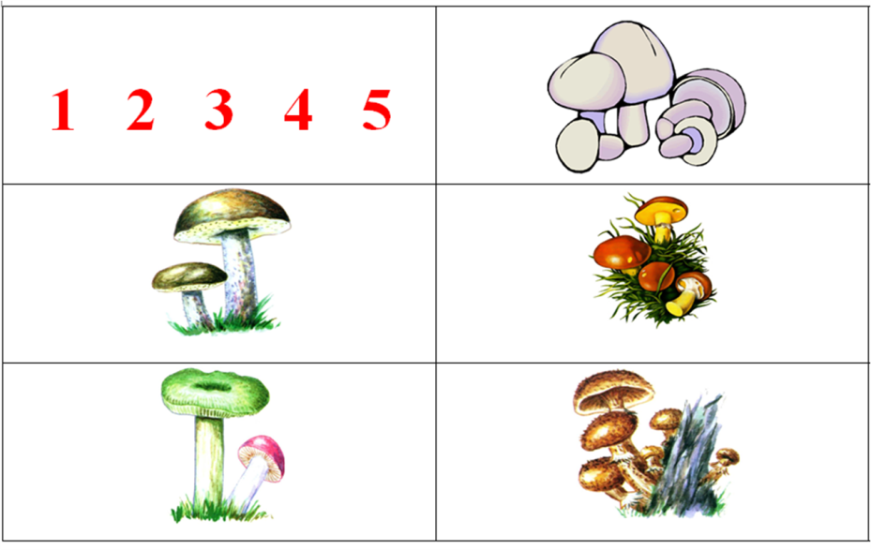
Белка-шалунишка
Скачет белка-шалунишка,
Рвет с еловых веток шишки,
А потом на землю — прыг
И отыщет боровик.
Гриб нанижет на сучок —
Подсушись, боровичок!
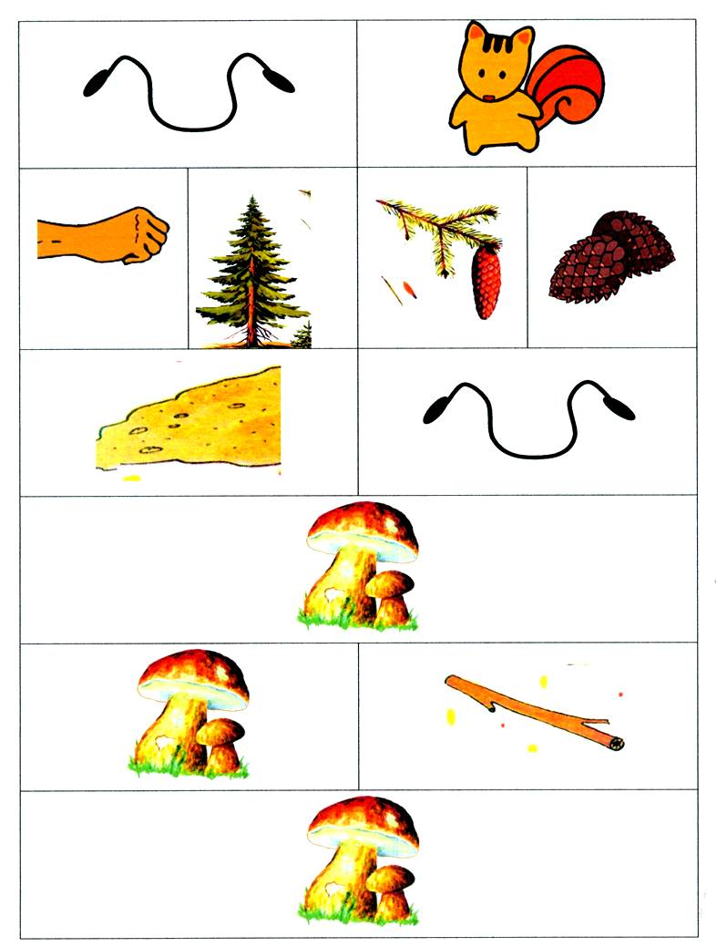
Строим дом
Молотком и топором
Стоим, строим новый дом.
В доме много этажей,
Много взрослых и детей.
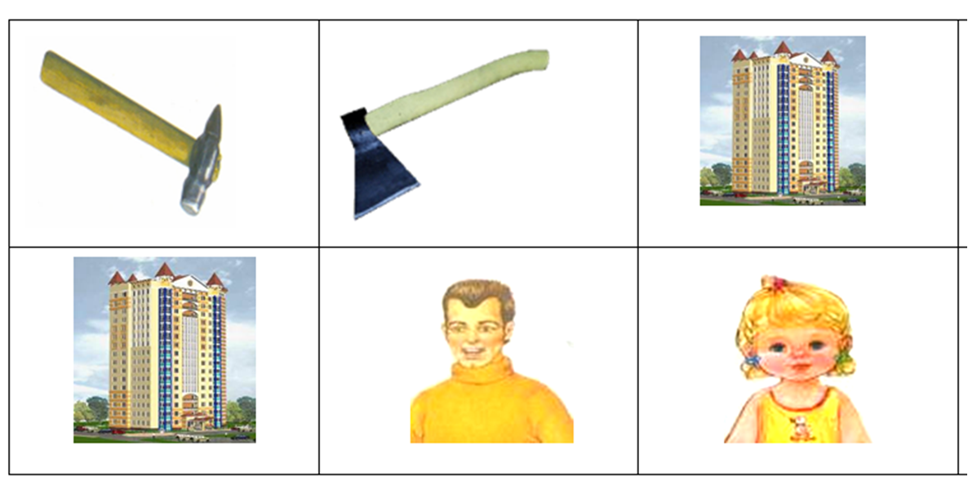

Новый дом
Грузовик привез, рыча,
Полный кузов кирпича.
А другой привез шофер
Щебень, известь и раствор.
Звон и гром стоят кругом.
Быстро строят новый дом.
Он уже почти готов,
И бригада маляров
Красит в синий цвет фасад:
В доме будет детский сад.
Л. Рашковский
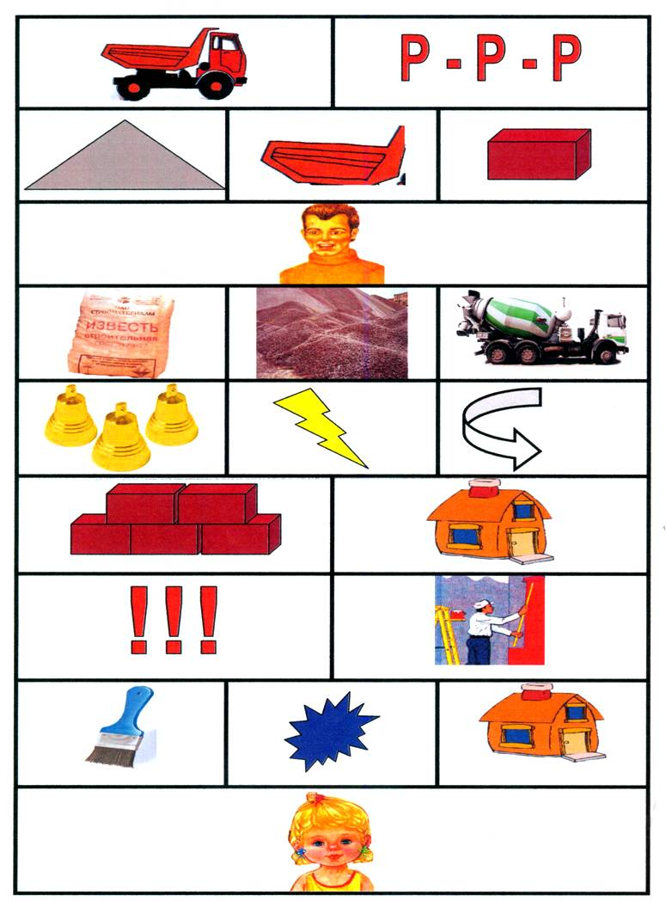
В руки мы картинки взяли ...
В руки мы картинки взяли,
Тут же мебель мы назвали:
Кресло, стул, диван, кушетка,
Шкаф, кровать и табуретка.
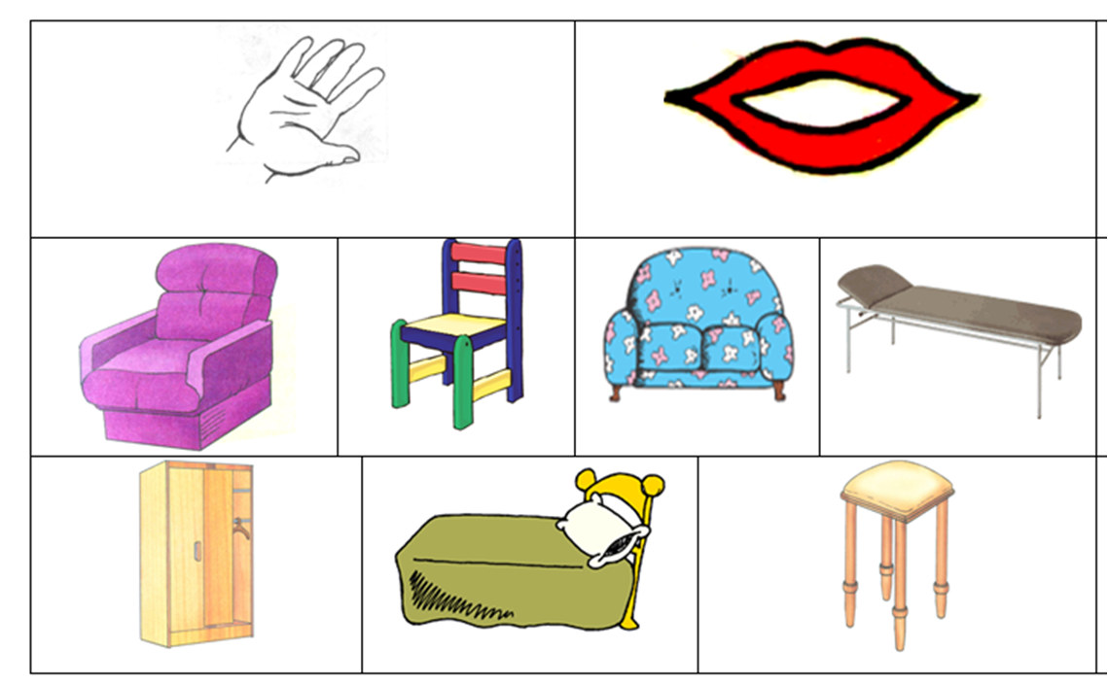

Много мебели в квартире
Раз, два, три, четыре,
Много мебели в квартире.
В шкаф повесим мы рубашку,
А в буфет поставим чашку.
Чтобы ножки отдохнули,
Посидим чуть-чуть на стуле.
А когда мы крепко спали,
На кровати мы лежали.
А потом мы с котом
Посидели за столом,
Чай с вареньем дружно пили.
Много мебели в квартире.
Н. Нищева
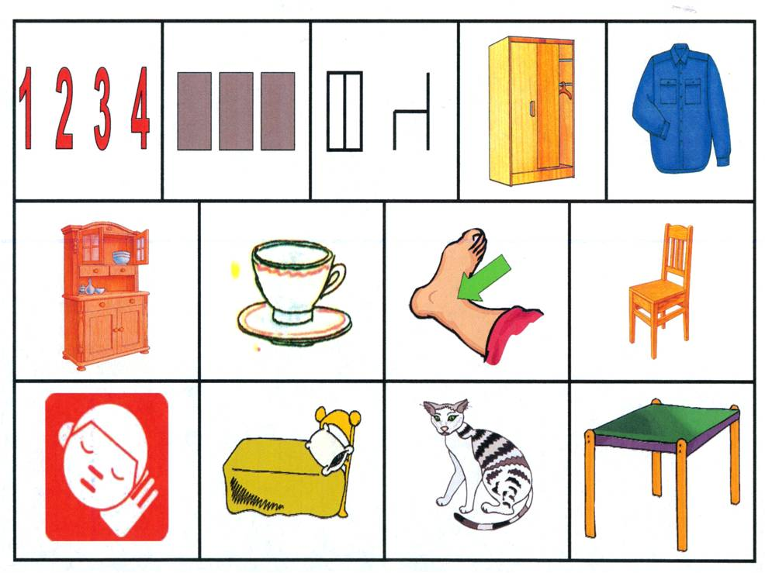

Хитрый ежик
Хитрый ежик-чудачок
Сшил колючий пиджачок,
Весь в иголках, без застежек.
На иглу нацепит ежик
Грушу, сливу – всякий плод,
Что под деревом найдет,
И с подарочком богатым
Поспешит к своим ежатам.
П. Воронько
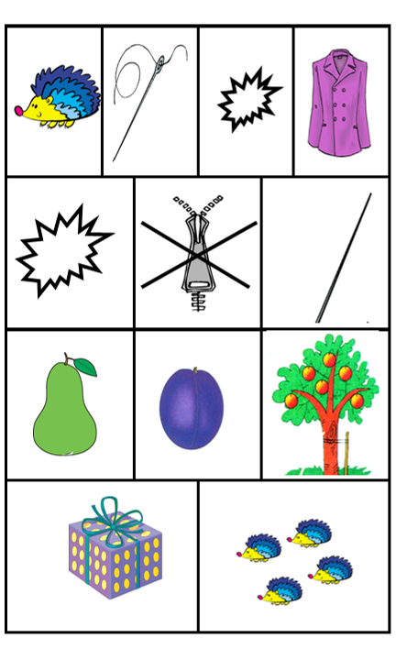

Весна пришла
По весне набухли почки
И проклюнулись листочки.
Посмотри на ветки клена –
Сколько носиков зеленых!
Т. Дмитриев
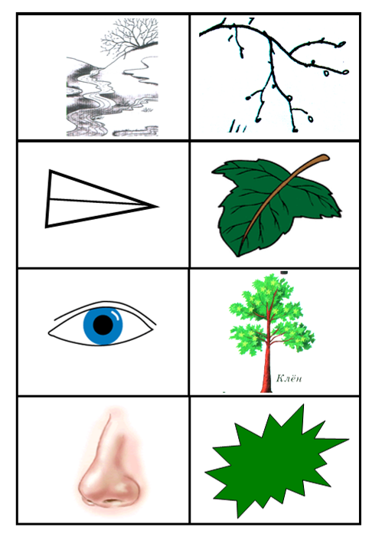

Дед Мороз прислал нам елку...
Дед Мороз прислал нам елку,
Огоньки на ней зажег.
И блестят на ней иголки,
А на веточках - снежок!
В. Петрова
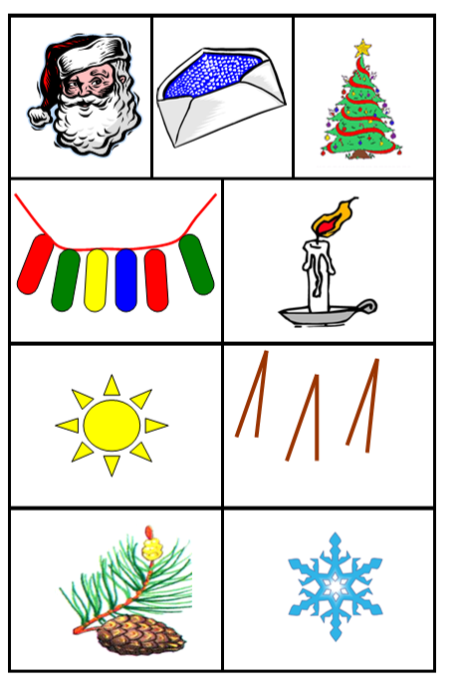

Подарок маме
Сорвала я в поле цветик голубой,
Принесу в подарок маме дорогой.
Я его на платье маме приколю.
Больше всех на свете маму я люблю.
Т. Волгина
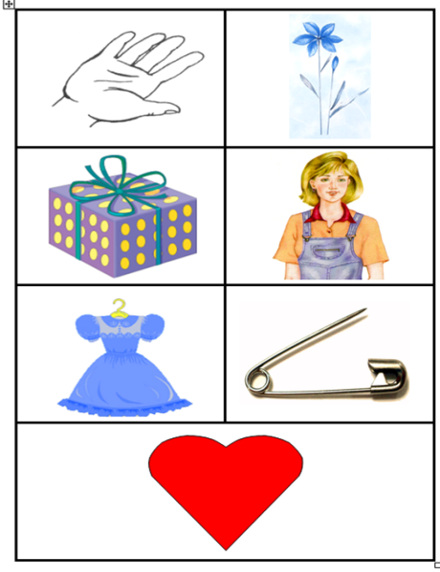

Синички
Мерзнут лапки у синичек:
Плохо им без рукавичек,
Да и голодно в мороз…
Я им семечек принес:
- Посмотрите-ка сюда,
Это – вкусная еда!..
На ладонь ко мне садятся,
Греют лапки, не боятся.
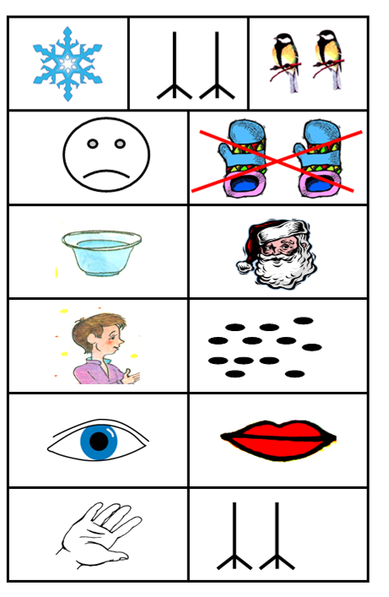
Б. Поляков

